Ad un meter viene associato uno ed un solo modulino O1 oppure S1 oppure M1, non possono essere associati più modulini. La fase di pairing avviene in collaudo/produzione in cui viene memorizzato l'ID del modulino all’interno della flash dell’ESP32.
Il 1° pairing che avviene in collaudo/produzione è un protocollo simil-modbus.
Il modulino agisce come Master, mentre l’ESP32 è lo slave.
- O1: output digitale
- S1: seriale 485
- M1: M-Bus
Successivamente al primo pairing, vi è una comunicazione continua Modbus.
Tutti i parametri del modulino S1 relativi alla seriale, devono essere nascosti quando viene accoppiato un modulino differente, sia sul Display sia sul Web Server.
ESP32 e modulino si scambiano delle informazioni molto veloci:
- Se è avvenuto una modifica della configurazione, quindi l’ESP32 deve avvisare di questa modifica il modulino
- Se il digital input è cambiato (es 0->1).

Nel 1° pairing vi sono dei parametri di configurazione di baud-rate, data, parity, ecc. che sono fissi e servono per il 1° pairing tra ESP32 e modulino.
Il modulino martella di messaggi l’ESP32 per farsi riconoscere, fino a quando l’ESP32 non gli risponde dicendo che ha capito che quei messaggi vengono inviati dal modulino.
UUID = 1 a 127
Quando l’ESP32 risponde al modulino, gli invia un nuovo slave address con cui comunicare. A questo punto il modulino invia all’ESP32 la revisione del FW del modulino stesso e poi si va a leggere dall’ESP32 la configurazione della funzionalità in base al tipo di modulino (S1/O1/M1).
In base al tipo di modulino, cambiano i registri Modbus che verranno letti, in quanto ogni modulino ha delle informazioni differenti da leggere.
L’ESP32 deve sempre essere disposto ad accettare il pacchetto di Pairing Module.
FW da scaricare sul modulino S1 col J-Link:
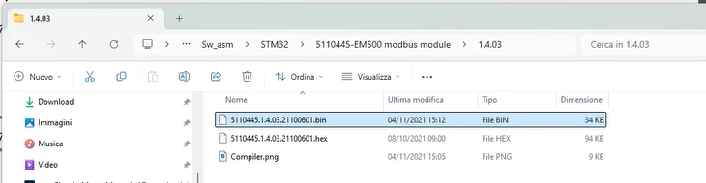
S1: Z:\ArchivioUT\Sw_asm\STM32\5110445-EM500 modbus module\1.4.03
O1: Z:\ArchivioUT\Sw_asm\STM32\5110447-EM500 outputs module\1.0.30
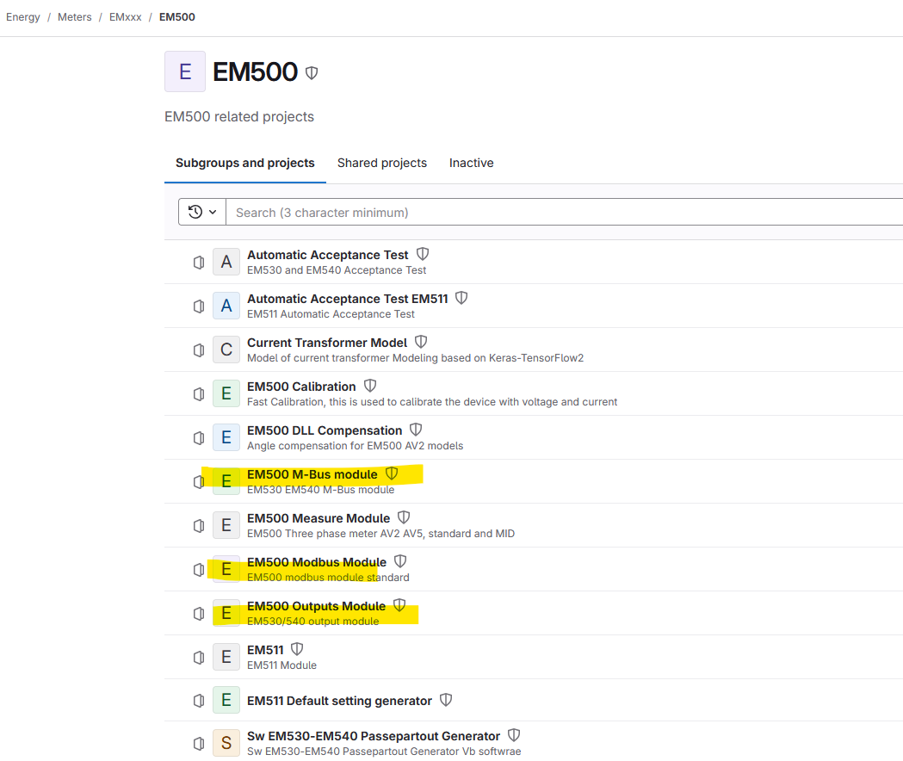

State-machine Modbus RTU / TCP
- Modbus TCP: tutti i pairing modules (S1, M1, O1)
- Modbus RTU: solamente S1 e M1. Comunicazione Modbus RTU tra modulino ed ESP32.
S1 module: comunica via Modbus RTU sia con l’ESP32 sia con il mondo esterno
M1 module: comunica via Modbus RTU con l’ESP32 mentre con il mondo esterno comunica con un protocollo M-Bus, ossia un protocollo non-Modbus.

